參觀注意事項
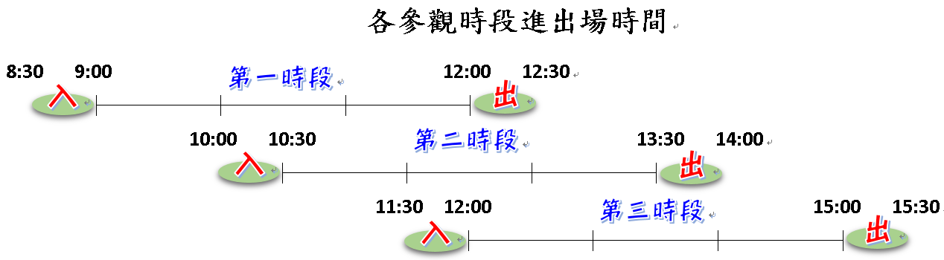
- 為求交通順暢，會場附近台15線北上路段會交通管制，請依登記預約之參觀時間前往參觀。建議於預約參觀時間之前30分鐘內到達，參觀後的30分鐘內離開。( 例如：若預約參觀時間為9:00~12:00，則建議到達時間為8:30--9:00，離開之時間為12:00--12:30。其餘以此類推 )

- 請遵守去回程上下車地點，如下圖所示：
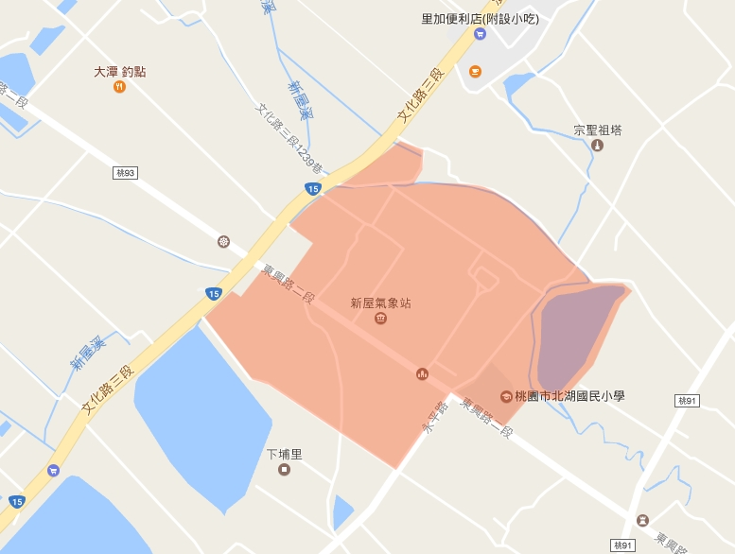

福德宮
去程下車處
(轉運站月台)
回程上車處
(福德宮旁)
出口
北
上
下
南
2019桃園農業博覽會場
新屋區文化路三段1067號◎
轉運站
入口

- 為利參觀學校車輛順利進出，上下車之地點規劃不同位置。各車去程請至轉運站月台下車，回程時請至福德宮前廟埕集合，再請遊覽車開至文化路三段北上路邊，接學生離開。( 請務必與遊覽車公司確認，司機知悉上下車地點 )
- 各車請於車頭明顯處，掛牌標明：學校及班級 ( 請依【附件】格式製作，請以黃色影印紙列印 )，以利現場指揮之警察或相關人員識別，方便進入轉運站。
- 會場及其鄰近路邊禁止停車，遊覽車請至P3海大停車場或台15線等安全不違規之處停放。

學生戶外教育專車
學校： | (校名)
班級： | (班級)

